ОТЛИЧНИКИ
за 3 четверть
2010 – 2011 учебный год

5В Захарова Екатерина
Мясникова Елизавета

5Г Василенко Ирина
Марьяш Артур

6А Тавед Каролина

Миляева Виктория
Шилкина Виктория
Салогуб Анастасия
7Г Лозицкий Виктор

7В Бродская Марина
Раицкая Виктория
Табакова Татьяна
Рыбчук Марина
Хараева Диана

7Г Лукашова Валерия
8А Казанцева Екатерина
8В Ливитчук Анна
Ковалева Алина
Мануфричева Марина
Самбурская Мария

9Б Гринько Дарья
Дорошенко Полина

ХОРОШИСТЫ
за 3 четверть
2010 – 2011 учебный год
5А 5В
- Абдулаева Саида 1.Бакурский Анатолий
- Васенина Валерия 2. Гетман Анастасия
- Лукьянов Данил 3. Балыка Виктор
- Терещенко Екатерина 4. Брык Ангелина
- Пожарова Алена 5. Губатенко Анастасия
- Фокин Даниил 6. Гусева Татьяна
- Шин Максим 7. Дю Виктория
8. Жукова Анжелика
9. Пичковская Ангелина
5Б 10. Пославская Елизавета
- Ан Александр 11. Тряпицына Ксения
- Боднева Елена 12. Шелекета Вадим
- Высоцкий Дмитрий 13. Чеченова Алина
- Гриськова Дарья
- Казанцева Ксения
- Кравченко Елизавета 5Г
Молоков Егор 1. Аксенов Григорий
- Наливайко Елизавета 2. Варивода Сергей
- Ненашев Максим 3. Клименко Владислав
- Стригина Маргарита 4. Лепский Дмитрий
- Тен Виктор 5. Марьяш Максим
- Хегай Мария 6. Морозова Полина
- Чукаева Виктория 7. Танабаш Дарья
- Марьяш Анастасия 8. Тен Виктор

ХОРОШИСТЫ
за 3 четверть
2010 – 2011 учебный год
6А 6Б
1. Винцюк Виталий 1. Аришева Виктория
2. Колодяжный Даниил 2. Балкарова Лина
3. Лобанов Даниил 3. Байрамалиева Джамиля
4. Приходько Дарья 4. Гафуров Эмин
5. Мазлоев Астемир 5. Гетежева Инара
6. Ни Владислав 6. Гринина Вероника
7. Тимофеев Алексей 7. Иванова Анастасия
8. Чаплыгин Никита 8. Демидов Глеб
9. Черкесов Спартак 9. Симонова Полина
10. Югай Егений 10. Тян Виктория
11. Шестирублев Станислав 11. Лоренц Нелли
6В 12. Дронкин Станислав
1. Емельяненко Виктория 13. Текаев Альберт
2. Земцева Александра
3. Герасимова Ангелина 6Г
4. Скирденко Кирилл 1. Бекова Эсет
5. Шанкова Диана 2. Папст Эдуард
6. Марков Олег 3. Радько Родион
7. Устименко Амалия 4. Стальмакова Марина 6Д 5. Тамилина Кристина
1. Аттасауов Мусса 5. Шевелев Денис
2. Гавриш Елизавета 7. Хегай Артем
3. Варивода Виктория 8. Яновский Владислав
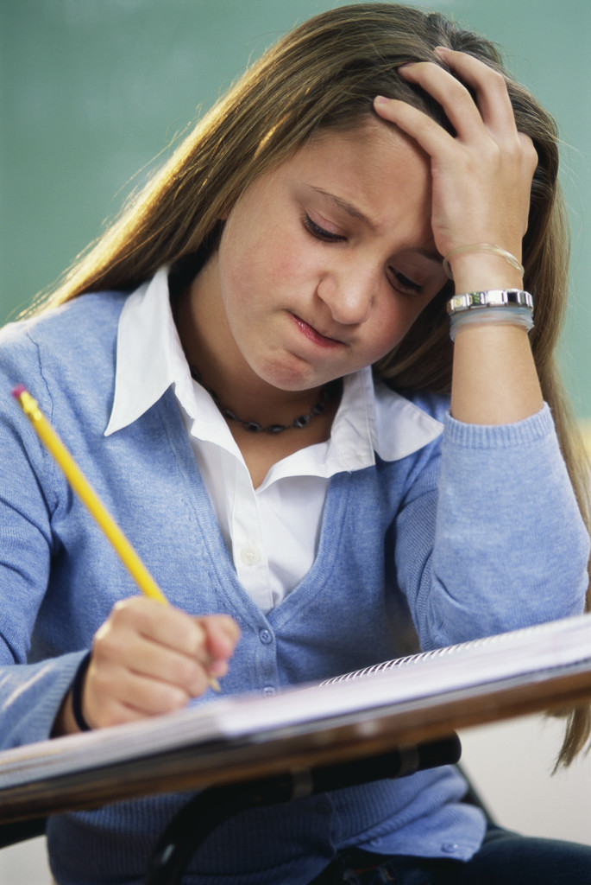
4. Виноградова Елена
5. Опарина Виктория
6. Чепрасова Екатерина
7. Майорова Кристина
8. Фокина Марина

ХОРОШИСТЫ
за 3 четверть
2010 – 2011 учебный год

7А 7Г
- Андреянова Полина 1. Архагова Зоя
- Косякина Ксения 2. Гаченко Вероника
- Лозицкий Владимир 3. Данченко Дарья
- Лозицкий Виктор 4. Дербуш Виктория
- Сойхер Нина 5. Клименко Екатерина
- Соломатина Кристина 6. Нагоев Астемир
- Сычева Алина 7. Штаничев Ростислав

7Б
1. Меллинг Ирина
2. Степанищева Кристина
3. Цымбалов Артем
7В

- Кузнецова Милена
- Павлюк Диана
- Жданова Анна

ХОРОШИСТЫ
за 3 четверть
2010 – 2011 учебный год
8А 9А
- Елисханова Алина 1. Крутова Дарья
- Бапинаева Элина 2. Ляпина Ксения
- Сафоновская Надежда 3. Ревцова Дарья
- Занкишиева Мария 4. Зайцева Дарья
- Шаповалова Анна 5. Сердюк Алексей
- Панарина Анна 6. Соловецкая Анастасия
8В 9Б
1. Бочкарева Екатерина 1. Бегма Анастасия 2. Маремукова Алина 2. Кулеш Николай
3. Сусикова Юлия 3. Кривко Юлия
4. Тхазеплова Милана 4. Горячева Яна
5. Иванова Яна
6. Мазалев Артем
7. Савенко Алина
8. Скульбеда Кристина
9. Хегай Станислав
8Г 10. Пак Валерия
1. Чернышова Валерия 11. Лопатин Олег
2. Кабулова Элина 12. Ярушин Вадим
9В 8Д 1. Пупынина Алина
1. Радочинская Анжела 2. Тхалиджоков Руслан
2. Шетова Залина 9Г
1. Журавский Сергей
2. Мещерякова Елена
3. Мирзоев Тимур
4. Черкаева Елена

